1.

2. 商城后台

2.1 商品类别

只需支持三级分类

添加分类：最多可增加三级分类

分类删除： 分类可直接删除

查看商品：通过查看商品，可查看每级分类商品

2.2 商品管理

2.2.1发布商品

发布商品包括五大块的内容，如下：

2.2.1.1商品类目

* 选择商品所属的类目

2.2.1.2商品信息

2.2.1.3商品属性

2.2.1.4商品配送

设置商品的配送方式和地区，包括快递配送（自营）、商家配送（推广商品）、用户到店三个选项；配送地区设置，可设置配送地区或不配送地区，根据配送地区判断下单时是否有货。

* 配送方式

1. 快递配送：发货方式走快递，如韵达、顺丰等。
2. 商家配送：针对推广商品，可分为商家送货上门、商家发快递，如黄鳝、田螺。
3. 用户到店：用户到店取货
4. 从快递配送、商家配送、用户到店三个选项选择一种。快递费计算规则参考2.6.1 运费模板

* 配送地区

1. 可设置配送地区或不配送地区，即包括或排除选项。
2. 选择包括时，根据用户下单地址区域ID判断包含，包含则有货配送，不包含则显示无货。从区（县）往省方向匹配，如果区不配送，市配送？如果区、市不配送，省配送？
3. 选择排除时，根据用户下单地址区域ID判断是否有货配送，存在排除的id则显示无货。从省往区（县）方向匹配
4. 省-市-县三级设置，保存所有级别区域ID并根据此来判断是否配送。
5. 包括

* 用户到店

1. 到店规则及日期待定

2.2.1.5其它信息

用来设置商品的通用的配置信息

* 是否展示销量：是否展示销量，取值为0 不展示，1展示
* 是否可评论：放开商品评论模块供已购买的用户评论并显示已评论的信息。此为预留功能暂不实现。
* 是否可咨询：放开商品咨询模块供用户咨询并显示已咨询的该商品信息。此为预留功能暂不实现。
* 是否投放广告，取值为投放与不投放。投放时从广告系统获取曝光、点击类广告进行投放，显示广告2秒后缩小放置在推广TAB页；不投放则直接显示商品信息。

2.2.2商品列表

* 商品列表展示
* 上架、下架
* 编辑
* 查看

2.3 订单管理

2.3.1订单统计

2.3.3

2.4商品促销

2.5退货管理

2.6电商配置

2.6.1 运费模板

运费规则如下：

|  |  |  |  |
| --- | --- | --- | --- |
| 配送方式 | 邮费计算规则 | | 备注 |
| 快递配送 | 包邮 | 商城垫付 |  |
| 按件 | 模板运费，按件收费,具体查看下图 |
| 按重量 | 模板运费，按重量收费，具体查看下图 |
| 商家配送 | 包邮 | 商城垫付 |  |
| 按件 | 模板运费，按件收费,具体查看下图 |
| 按重量 | 模板运费，按重量收费，具体查看下图 |
| 用户到店 | 无 | | 无 |

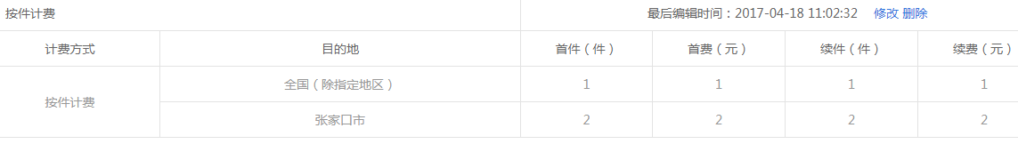

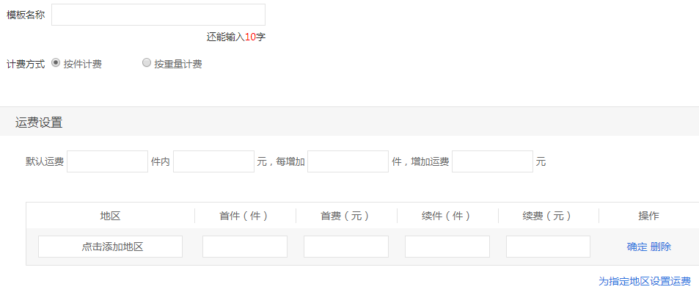

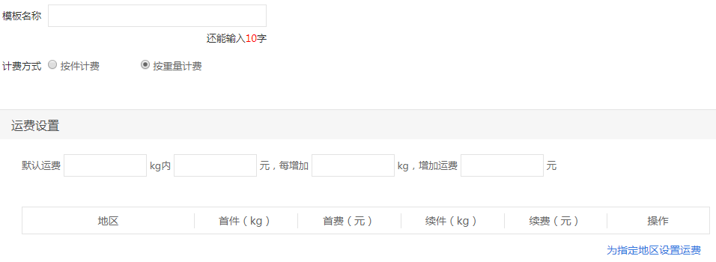

2.6.2配送模板

2.6.3基础设置